WINTERSPORT IN ÖSTERREICH
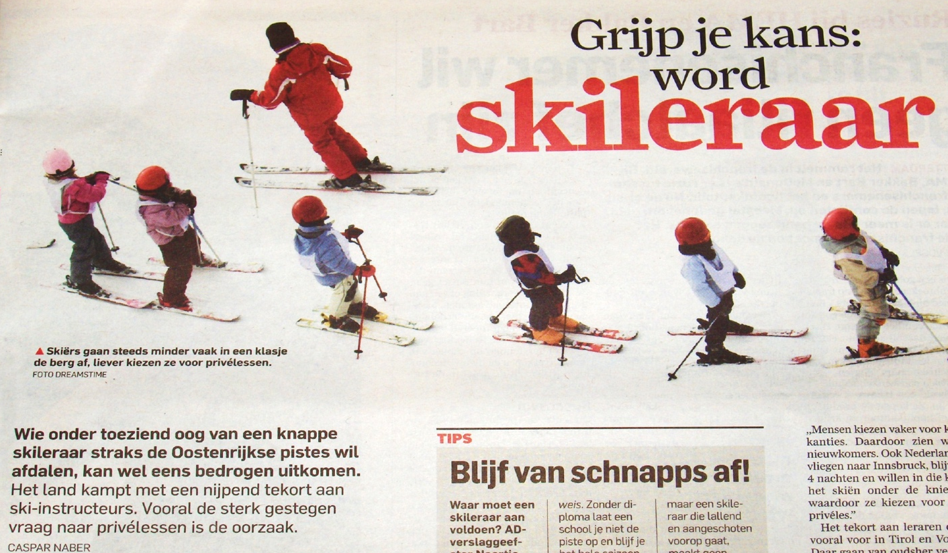
Bild 1 – © Algemeen Dagblad, November 2013

Aufgabe 1 – Mit dem Hobby Geld verdienen

Mit dem Hobby Geld verdienen
Tim Veldhuis (19): vier Monate als Ski-/Snowboardinglehrer in Österreich
In meiner Schule hörte ich von anderen über eine Ausbildung als Ski-/Snowboardinglehrer in Kaprun in Österreich. Ich hatte schon Erfahrung im Skifahren und Snowboarding und fand es immer toll, darum war ich sehr interessiert.
Die ersten Tage in Kaprun waren ziemlich spannend. Die Ausbildung dauerte zwei Wochen, total auf Deutsch. Das war recht anstrengend. Dann ging es zum Skigebiet. Ich ging mit sieben anderen zur Skischule Snow & Fun in Hinterglemm. Die ersten Tage langweilten wir uns ein wenig: Es gab kaum Schnee und die Discos und Kneipen waren noch geschlossen.
Die ersten Tage als Skilehrer waren recht spannend, weil ich Deutsche, Engländer und Niederländer in meiner Klasse hatte. Ich musste alles auf Deutsch, Englisch und Niederländisch erklären.
Ich freue mich natürlich, dass ich Deutsch in der Schule gewählt habe. Ohne Deutsch hätte ich mich schwer retten können.

Lies den Text. Notiere die Übersetzung. Die Wörter stehen im Text.

 | auf Niederländisch |  | auf Deutsch
die Ausbildung |  | ik vond het geweldig
anstrengend |  | nauwelijks
die Kneipe |  | ik ben geἴnteresseerd
sich langweilen |  | Duits kiezen
sich freuen |  | iets uitleggen

Aufgabe 2 – Tipps für angehende Skilehrer
Der Artikel im AD gibt unter anderem Tipps, die ein Skilehrer beherzigen sollte.  Zusammen mit einem Mitschüler/einer Mitschülerin machst du folgende Aufgabe:  Du triffst einen Studenten aus einem anderen Land. Er/Sie möchte sich als Skilehrer bewerben. Gib ihm/ihr die wichtigsten Tipps weiter. Ihr kommuniziert mündlich auf Deutsch.  Du kannst es hier vorbereiten: | 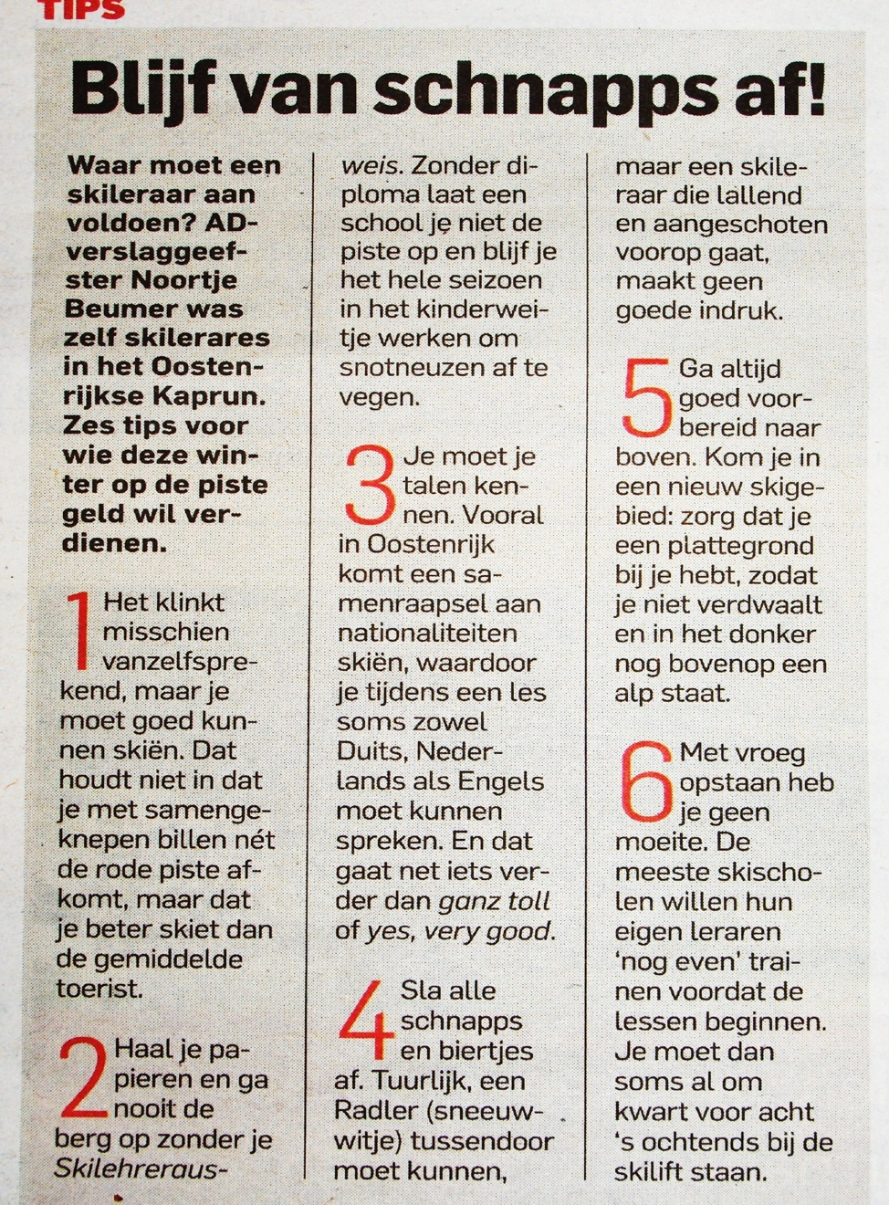
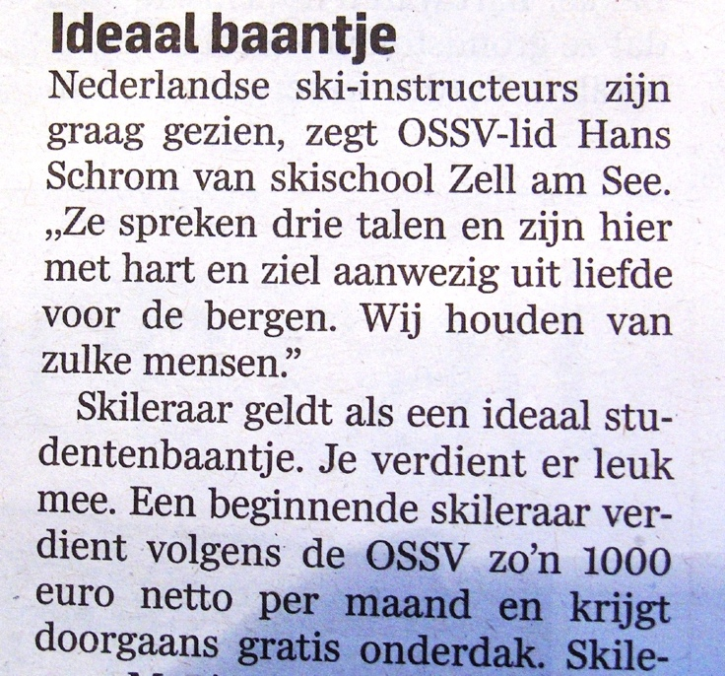
Aufgabe 3 – Der ideale Nebenjob
Vielleicht ist das auch was für dich? Auf dieser und der nächsten Seite gibt es zwei Stellenanzeigen. Wähle eine davon und schreibe einen Bewerbungsbrief von ca. 150 Wörtern.
Worauf musst du achten?
- Achte dabei auf die im Artikel genannten Punkte, weshalb Niederländer gerne genommen werden. Hier findest du Hilfe: http://nl.bab.la/uitdrukkingen/solliciteren/sollicitatiebrief/nederlands-duits/

- Beachte bei der Auswahl der Sätze, dass du dich als Skilehrer bewirbst und nicht als Banker oder Makler. Die Sprache muss also nicht allzu formal zu sein.

- Lies eventuell die weiteren Tipps hierfür auf http://www.wintersporters.nl/forum/topic/112141. Benutze auch die Tipps aus dem Zeitungsartikel.

- Verwende eventuell ein Wörterbuch, z.B. uitmuntend.de
Vacature
Wir sind Partner von Landal Rehrenberg, viele holländische Gäste besuchen das schöne Skigebiet Saalbach-Hinterglemm, Leogang.
Deshalb suchen wir holländische Kinderschilehrerinnen für den Schi-Spiel- Unterricht, Kinderschilehrerinnen und Skilehrer/Innen (Anwärter ). Sprachkenntnisse deutsch, englisch, holländisch von Vorteil.
Wir bieten: freie Unterkunft, Lohn nach Vereinbarung, Liftpass frei, Ski für den Unterricht frei.
Bei Interesse an einem dieser Jobs bewirb DICH unter office@skivieh.at (Bewerbung, Lebenslauf, Zeugnis usw.) Für weitere Infos: +43 664 3443206
Skischule Oberlader, Kontaktperson Barbara
5752 Viehhofen 260
www.skivieh.at, office@skivieh.at
Mobil: +43 664 3443 206

Vacature

Der Winter steht vor der Türe und die WINTERSPORTSCHULE-FERIENCLUB KÖNIGSLEITEN DIE OBERMOSERS suchen für ihr Team noch
KINDERSKILEHRER/INNEN
DUALLEHRER/INNEN
1 Snowboardlehrer mit Praxis
SKILEHRER ALLER AUSBILDUNGSTUFEN
Wir bieten Dir :
Beste Bezahlung
Wohnen und Energie Gratis in unserem neuen Skilehrerhaus
Zillertalarenaliftkarte
Skilehrergoretex - Anzug
Training und Fortbildung
Teamwork
Zusatzverdienst möglich
Neugierig geworden? Gerne erwarten wir Deine Bewerbung unter
skischule@koenigsleiten.at oder Tel 0043/664/2439042

Schreibe hier deinen Brief:

